**Las IDE como herramienta para apoyo al control y gestión de la enfermedad de Dengue**

Rosendo Lopez1, Mario Javier Maubecin2, Martin Miranda3,

1 Director de Control Integrado de Vectores y Zoonosis, Ministerio de Salud de la Provincia de Catamarca, Chacabuco 169, San Fernando del Valle de Catamarca, 4700, Tel: (3834)

443-7646

vetrosendolopez@gmail.com

2 Director de Infraestructura de Datos Espaciales, IDECAT, Ministerio de Planificación y Modernización, Av. Colón 960, San Fernando del Valle de Catamarca . Tel: (3834) 4-745724

idecat@catamarca.gob.ar

3 Director Provincial de Sistemas y Simplificación Administrativa en Gobierno de Catamarca,Secretaría de Modernización, Ministerio de Planificación y Modernización,Centro Administrativo del Poder Ejecutivo, Pabellón 21,, San Fernando del Valle de Catamarca . Tel: (3834) 4-745724

mmiranda@catamarca.gov.ar

**Resumen:** La creación de un tablero de información, donde se pueden visualizar métricas y datos georeferenciados sobre los casos de Dengue a una escala provincial y municipal (capital) desagregada por barrios. Para ello fue importante el trabajo colaborativo, cooperativo e interinstitucional con la creación de una aplicación, y uso de los sistemas de información geográfica conjuntamente con el desarrollo nuevas tecnologías para el seguimiento de los casos.

**Palabras Claves:** Vectores,Modernización, IDE, Sistemas de Información Geográfica, Dengue, aplicación.

1. **INTRODUCCIÓN**

Durante el año 2019/2020 hubo un brote de casos de dengue, por lo que fue necesario articular y trabajar estratégicamente para el seguimiento de los mismos, es por ello que después de reuniones e identificación de necesidades, se empezó a trabajar inmediatamente con los equipos técnicos de la **Secretaría de Modernización**, quienes desarrollaron la aplicación para localizar los casos de Dengue, que utilizarían los agentes sanitarios del **Ministerio de Salud** y el reflejo de estos resultados en un tablero con el uso de sistemas de información geográfica a través de la **Infraestructura de Datos Espaciales** (IDECAT).

2. **FUNCIONAMIENTO**

La aplicación captura los datos de identificación de los casos, registrando no tan solo al individuo sino también sus síntomas, además de cargar su ubicación.

Con el trabajo de campo y carga de datos de los agentes sanitarios, son fundamentales para tener un conjunto de dataset que después serán exportados a un formato que será utilizados en tanto en un portal web com o en Qgis para la creación de los diferentes mapas.

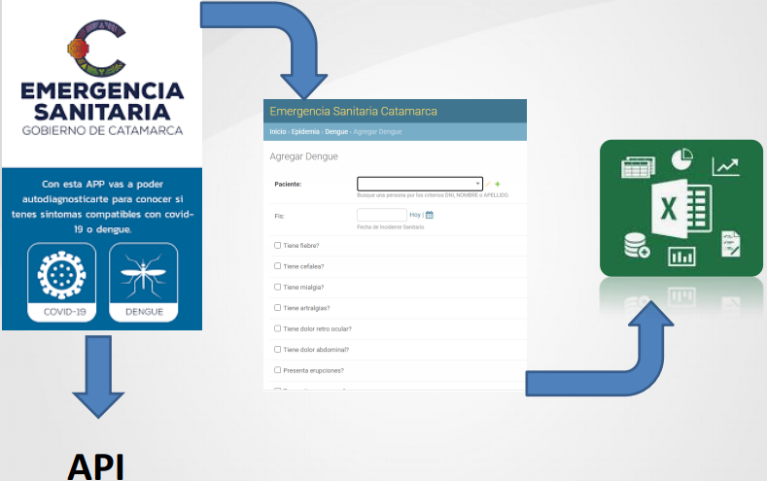

Figura 1. Esquema de obtención de Datos

5.**TABLERO (**[**https://idecat.catamarca.gob.ar/dengue/**](https://idecat.catamarca.gob.ar/dengue/)**)**

El tablero consiste en tener el valor de los casos sincronizados con una API que brinda la aplicación, además de los otros datos que son exportados en diferentes formatos para su proceso, y ser reflejados en el tablero mencionado.

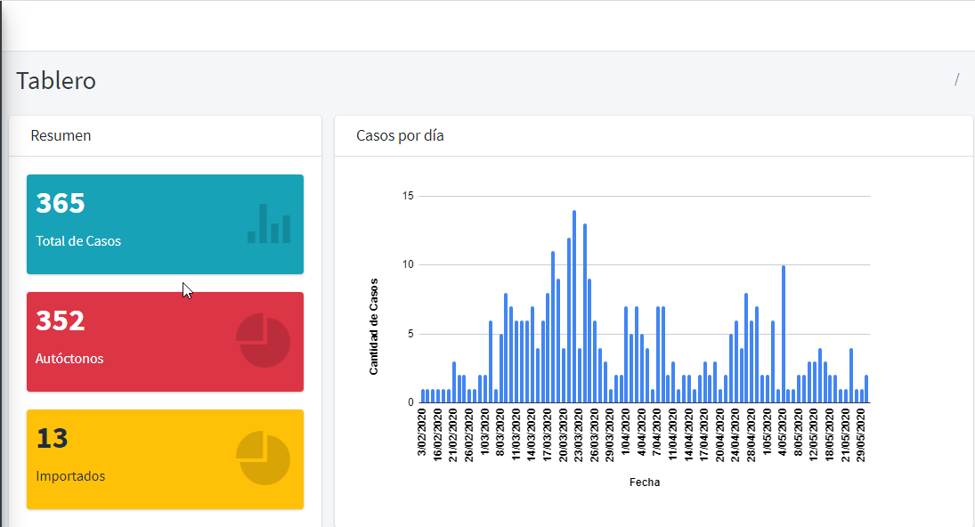

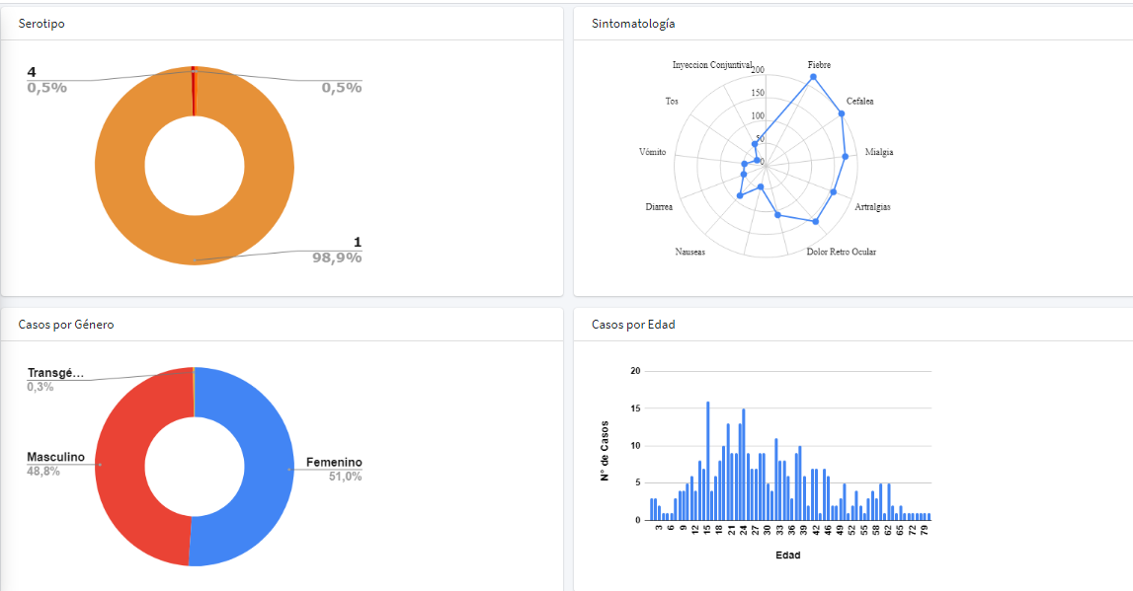

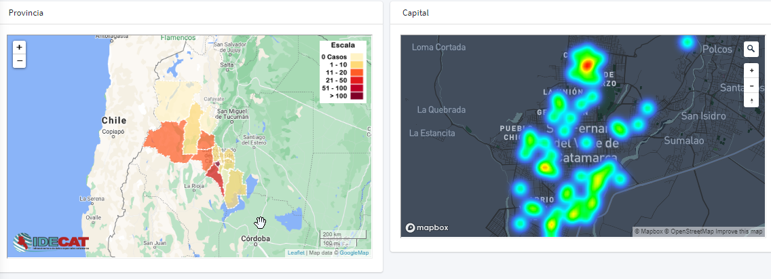

Figura 2. Capturas de Pantallas del tablero de casos de Dengue.

5.**MAPAS**

Los datos brindados por la aplicación son utilizados en la realización de la cartografía de casos a una escala municipal específicamente de capital y tambien se realizaron a nivel departamental. La metodología fue realizar los centroides por barrios para presentarlos en un formato PDF.

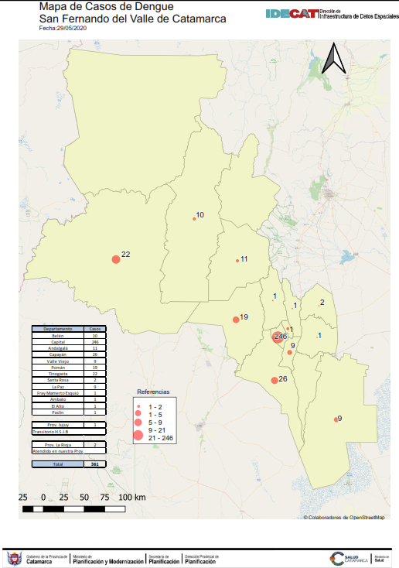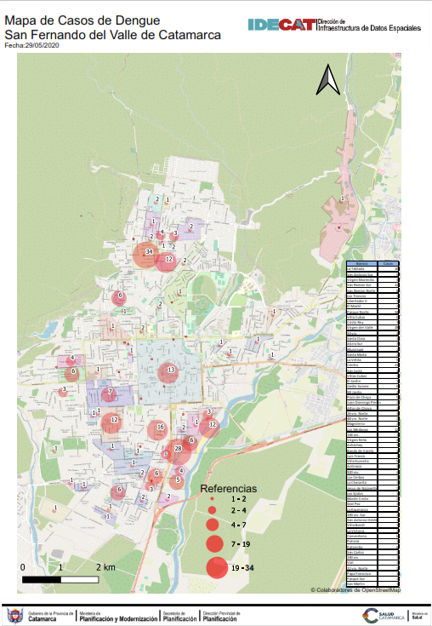

Figura 3. Mapas de diferentes escalas, reflejando los casos de Dengue.

6. **CONCLUSIONES**

El Dengue es una enfermedad endémica presente en nuestra provincia que afecta a su población por ello es fundamental utilizar todas las herramientas que se disponen para su prevención y control como también el fortalecimiento del trabajo interinstitucional para llevar a cabo su abordaje.

El trabajo realizado en forma conjunta con IDECAT nos facilitó, a través del Sistema de Información Geográfica, geolocalizar los casos positivos del brote de dengue 2019/2020 y así realizar un seguimiento de los pacientes enfermos y tomar las medidas sanitarias correspondientes (bloqueo). Teniendo la georeferenciación desde Provincia, Nación y Municipio se determinaron las zonas (barrios) con mayor actividad del mosquito transmisor del dengue y así actuar previniendo la proliferación del mismo. Fue y es una herramienta indispensable hoy por hoy el trabajo conjunto con la Secretaria de Modernización.

7. **AGRADECIMIENTOS**

Se agradece el compromiso de todo el equipo técnico para el desarrollo de las diferentes herramientas y tecnologías que se usaron y se usan en este trabajo colaborativo y cooperativo, cabe mencionar que el equipo sigue mejorando estos desarrollos, es importante destacar a las decisiones políticas de respaldar y generar estas alianzas interinstitucionales por lo que permite trabajar de una forma más eficiente en cuanto a la planificación estratégica y operativa.

8. **REFERENCIAS**

IDERA (Infraestructura de Datos Espaciales de la República Argentina)

<https://www.idera.gob.ar/>

<https://idecat.catamarca.gob.ar/dengue/>